Лаборатория спектроскопии экстремального состояния вещества
Заведующий лабораторией: П.В. Зинин
Миссия лаборатории: Основной задачей научных изысканий лаборатории спектроскопии экстремального состояния вещества является разработка новых методов исследования вещества в экстремальных условиях (высокие давления до 100 Гпа т высокие температуры до 3000 К).
Основными направлениями лаборатории являются: (а) разработка новых методов измерения упругих свойств минералов и функциональных материалов при высоких давлениях, (б) разработка метода лазерного нагрева вещества находящегося в алмазной наковальне при высоких давлениях и методов измерения распределения температуры при лазерном нагреве, (с) .
Лаборатория ведёт научное сотрудничество с Гавайским Университетом в области акустики при высоких давлениях. Ведущим научным сотрудником лаборатории Зининым Павлом Валентиновичем совместно со специалистами Гавайского Университета, США и Университета Ле-Мана, Франция был разработан метод измерения упругих свойств железа при высоких давлениях (вплоть до 60 ГПа) методами лазерного ультразвука в алмазной наковальни. Зинин П. В. является стипендиатом им. А.Гумбольдта, членом Американского физического общества, Американского геологического союза и Американского акустического общества.
В 2016 году в Научно-технологическом центре уникального приборостроения РАН (НТЦ УП РАН) была создана лаборатория спектроскопии экстремального состояния вещества, основными направлениями деятельности которой являются разработка новых приборов и методов исследований вещества при высоких давлениях и температурах, а именно (а) создание установки для лазерного нагрева вещества, находящегося в ячейках высокого давления, (б) разработка методов измерения распределения температуры и излучательной способности вещества при лазерном нагреве, (в) создание установки для измерения упругих свойств минералов и функциональных материалов при высоких давлениях и температурах, (г) спектральные исследования при высоких давлениях (комбинационное рассеяние, флуоресценция и др.), разработка методов изучения фазовых переходов при высоких давлениях и температурах, включая плавление; (в) синтез новых материалов при высоких давлениях и температурах. За истекший период была создана установка лазерного нагрева в ячейке высокого давления. Лазерный нагрев основан на освещении лазером инфракрасного (ИК) диапазона поглощающего образца, установленного в алмазную наковальню. Распределение температуры в области нагрева очень неоднородно, и традиционные спектрометры с одноэлементным приемником позволяют измерить лишь среднюю по образцу величину. В настоящей работе описан акустооптический видео спектрометр, позволяющий измерять температуру нагретого тела, находящегося в ячейке высокого давления с разрешением в 2 микрона.
Лаборатория проводит совместные научные исследования (а) с Университетом Ле-Мана (Ле-Ман, Франция), Гавайским Университетом (Гонолулу, США) и Аргоннской Национальной лабораторией (Аргон, США) в области разработки методов акустических измерений при высоких давлениях. Так, например, был разработан метод измерения упругих свойств железа при высоких давлениях (до 60 ГПа) методами лазерного ультразвука в алмазной наковальни. Исследования (б) проводятся совместно с Институтом физики высоких давлений РАН и Национальным ядерным исследовательским университетом «МИФИ» для задач синтеза новых материалов.
Лазерный нагрев в ячейках высокого давления
Для исследования вещества, находящегося при высоких статических давлениях, используются ячейки с алмазными наковальнями (diamond anvil cell или DAC) [15]. Разработанные еще в конце 1950-х, DAC представляют собой уникальное экспериментальное оборудование для исследований вещества при высоких давлениях [16]. В ячейке с алмазными наковальнями образец закладывается в отверстие, сделанное в гаскетке (тонкая пластина из железа Fe или рения Re). Для этого в пластинке создается углубление путем сдавливания алмазов так, чтобы толщина стали в месте углубления не превышала 40 мкм. Затем просверливается отверстие диаметром 100 мкм в диаметре внутри углубления. Это отверстие является камерой, куда закладывается образец и где образец подвергается действию высоких давлений. Два маленьких образца из рубина Al₂O₃ загружаются в камеру рядом с образцом. Они используются в качестве датчиков давления. Давление определялось из сдвига флуоресцентного линии R1 рубина. Давление создается путем сдавливания алмазов тремя или четырьмя винтами. Аппарат с алмазными наковальнями способен создавать рабочее давление более 600 ГПа (6 Мбар) [17], что в полтора раза выше давления во внутреннем ядре Земли (3,6 Мбар). Алмазные наковальни слабо поглощают электромагнитное излучение в широком диапазоне энергий, включая оптическую и инфракрасную области спектра, и практически прозрачны для рентгеновских лучей. Эти особенности превращают алмазные наковальни в уникальный инструмент для изучения минеральных фаз глубоких недр Земли, а также для исследований фазовых переходов при высоких давлениях
Для изучения свойств минералов в условиях, близких к условиям мантии или земного ядра, а также для изучения фазовых переходов в минералах и функциональных материалах, образцы должны находиться также и при высоких температурах. Нагревание образца проводят сфокусированным непрерывным лазерным излучением с длиной волны 1,064 мкм (Nd:YAG лазер) мощностью 10–100 Вт. Излучение вводится через одну или две наковальни. Диаметр лазерного пучка на поверхности образца при этом составляет, как правило, от 5 до 50 мкм (рис. 1).

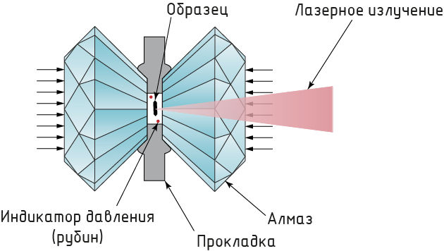
Рис. 1. Алмазная наковальня. Стрелки на поверхности алмазов показывают направление приложения силы сжатия.

Лазерный нагрев (laser heating или LH) основан на поглощении инфракрасного лазерного излучения в образце после прохождения через один из алмазов наковальни. В 1968 Таро Такахаши и Уильям Бассет наблюдали фазовый переход в графите под давлением в алмазной наковальне под действием лазерного нагрева (LH-DAC). Используя рубиновый лазер, они получили алмаз из графита [18]. Первые результаты с использованием лазерного нагрева были опубликованы в 1974 году [19]. В настоящее время метод LH-DAC является одним из основных инструментов в арсенале физики высоких давлений [20]. Экспериментально с его помощью были достигнуты температуры до 6000 K при давлениях до 200 ГПа. LH-DAC используется в большинстве лабораторий, занимающихся исследованиями в области физики, геофизики и химии высоких давлений. В 2015 году в совместными усилиями специалистов НТЦ УП РАН и ФНИЦ «Кристаллография и фотоника» РАН была создана первая в России установка по лазерному нагреву в алмазной наковальне (рис. 2).
Ячейка с алмазными наковальнями устанавливается на трехкоординатный микрометрический моторизированный столик, собранный из микродвигателей Standa 8MT173. Микрометрический стол позволяет перемещать образец с шагом 1,25 мкм диапазоне 10-100 мкм, что позволяет достаточно точно фокусироваться на образце. Для нагрева образца используется иттербиевый волоконный лазер с длиной волны 1064 нм. Лазерное излучение, выходя из коллиматора лазера, попадает на два зеркала (M1 и M2) которые позволяют точно управлять лучом в пространстве и точно вводить излучение в объектив pi-Shaper. Энергия на выходе из коллиматора лазера имеет гауссово распределение, но после прохождения объектива (pi-Shaper) удается более равномерно распределить энергию в лазерном пятне. После объектива (pi-Shaper) установлено зеркало (M4), отражающее излучение с длиной волны 1064 нм в объектив (OBJ x20), в фокусе которого находится образец. Образец подвергается нагреву ИК излучением. Излучение от образца собирается тем же объективом (OBJ x20) и попадает в акустооптический монохроматор (AOTF). Прошедшее через монохроматор (AOTF) излучение фокусируется линзой (L1) на матрицу видеокамеры (Cam). Лазерное излучение с высокой интенсивностью обрезается узкополосным фильтром (F1). Оптические ветви с подсветкой во время проведения экспериментов отключаются посредством сдвига светоделителей (Bs1, Bs2) для увеличения интенсивности оптического сигнала. Для контроля давления в камере высокого давления (DAC) в схеме установлен лазер с длиной волны 532 нм. Излучение лазера фокусируется на индикаторе давления – сферической частице рубина размером 1-3 мкм. Флуоресценция сферической частицы рубина регистрируется спектрометром, и по полученным данным о положении пика флуоресценции рассчитывается давление в алмазной камере.

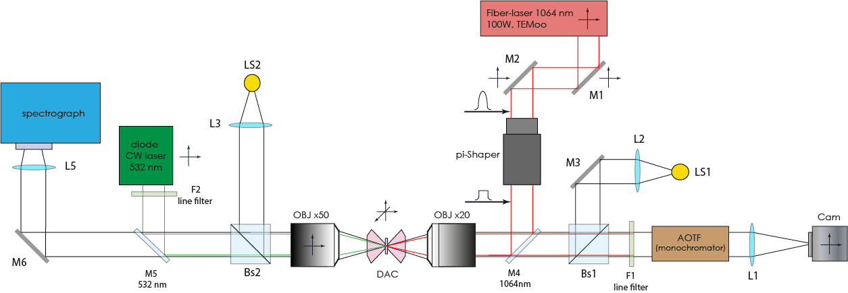
Рис. 2. Схема установки лазерного нагрева в ячейке высокого давления

При лазерном нагреве вычисление температуры на поверхности образца осуществляется путем измерения теплового излучения, испускаемого образцом во время лазерного нагрева. Спектр теплового излучения измеряется в диапазоне 600-800 нм при помощи спектрометра. Последующая подгонка экспериментально измеренного спектра и теоретической кривой теплового излучения (закон Планка) позволяет определить температуру в образце, созданную лазерным нагревом [21]. К сожалению, распределение температуры в области нагрева в лазерном луче очень неоднородно, и стандартный метод определения температуры в образце дает усредненную температуру по образцу [22, 23]. Вопрос измерения распределения температуры при лазерном нагреве в ячейках высокого давления стал особенно актуален в связи с разработкой нового метода измерения скоростей акустических волн в твердых телах [6, 8]. Попытки измерения распределения температуры по поверхности образца с использованием четырех изображений, полученных на 4 длинах волн [24] (четырех-цветный метод измерения), не получили распространения. Это связано со сложностью юстировки и высокой стоимостью такой системы. Дальнейший прогресс в исследованиях физики высоких давлений и физики минералов тесно связаны с развитием методов лазерного нагрева в ячейках высокого давления, в частности, с возможностью измерения распределения температуры в алмазной наковальне при лазерном нагреве. Одна из главных проблем лазерного нагрева заключается в том, что лазерный пучок при нагреве генерирует сильные градиенты температуры в образце [4]. Чтобы получить постоянное распределение по площади образца диаметром 100 мкм применяется специальная оптика (pi-shaper) [2, 5].

Измерение пространственного распределения температуры в ячейках высокого давления при лазерном нагреве
В НТЦ УП РАН был разработан новый метод и создана установка для измерения пространственного распределения температуры на поверхности образцов, находящихся при высоких давлениях (вплоть до 100 ГПа), нагретых лазером высокой мощности (100 Ватт) [25-27]. Основным новшеством разработанного метода и установки является использование двойного акустооптического фильтра (tandem acousto-optical tunable filter или TAOТF), состоящего из двух сопряженных AO кристаллов, соединенных с видеокамерой высокого разрешения [27]. Интенсивность каждой точки спектрального изображения пропорциональна интенсивности излучения соответствующей точки нагретого тела. Набор спектральных изображений, полученных в диапазоне 650-750 нм, позволяет вычислить зависимость интенсивности излучения каждой точки нагретого объекта от длины волны. Распределение температуры и излучательной способности поверхности нагретого тела получается путем подгонки экспериментальной спектральной зависимости интенсивности излучения в каждой точке нагретого объекта к распределению Планка с использованием метода наименьших квадратов.
Схема макета установки для измерения пространственного распределения температуры микрообъектов на рис. 3. Широкополосное излучение нагретого образца 1 преобразуется микрообъетивом 2 в параллельный пучок и направляется на АО перестраиваемый фильтр, состоящий из широкоугольной АО ячейки 4, входного 3 и выходного 5 скрещенных поляризаторов. В АО ячейке 4 оптическое излучение, длина волны λ которого соответствует условию синхронизма, дифрагирует на решетке, создаваемой акустической волной заданной частоты f. В результате АО взаимодействия излучение меняет свою линейную поляризацию, выделенную входным поляризатором 3, на ортогональную и проходит через выходной поляризатор 5 и фокусируется объективом 6 на матрице 7 видеокамеры. Изменяя частоту f акустической волны, пьезоэлектрически возбуждаемой в АО ячейке 4 высокочастотными (ВЧ) электрическими сигналами, вырабатываемыми ВЧ генератором по командам персонального компьютера (ПК), можно перестраивать период дифракционной решетки и получать изображение объекта 1 на произвольной задаваемой длине волны λ в диапазоне 650-1000 нм с достаточно высоким спектральным (1,5 нм при λ = 780 нм) и пространственным (500×500 элементов) разрешением. Синхронизация регистрации излучения приемником излучения 7 с перестройкой АО ячейки 4 по длине волны λ позволяет с высокой скоростью получать набор спектральных изображений объекта 1 в заданном спектральном интервале λ_{min}..λ_{max} с заданным шагом Δλ.
Аберрационные пространственно-спектральные искажения изображения, свойственные АО видеоспектрометрам, препятствующие совместной попиксельной обработке регистрируемых спектральных изображений, могут быть либо учтены на основе данных предварительной геометрической калибровки установки либо устранены за счет использования двойной схемы АО монохроматизации излучения.

Рис. 3. Схема макета установки для измерения пространственного распределения температуры микрообъектов: 1 – исследуемый объект, 2 – микрообъектив, 3, 5 – скрещенные поляризаторы, 4 – АО ячейка, 6 – объектив, 7 – матричный приемник излучения

Радиометрическая калибровка установки осуществляется следующим образом. На место исследуемого объекта 1 устанавливается калиброванный высокотемпературный источник света с известной спектральной зависимостью интенсивности излучения I_{LS}(λ). Регистрация серии спектральных изображений в отсутствие объекта I_{dark}(x,y,λ) и калиброванного источника I_{cal}(x,y,λ) позволяет получить передаточную функцию H(x,y,λ) установки по интенсивности при фиксированных параметрах установки (расположении элементов, времени экспонирования и усилении приемника и др.):
H(x,y,λ) = (I_{cal}(x,y,λ) - I_{dark}(x,y,λ)) / I_{LS}(λ).
Цифровая обработка зарегистрированных спектральных изображений исследуемого образца I_{ob}(x,y,λ) сводится к коррекции сигнала в каждом пикселе на величину H(x,y,λ) и определении температуры T и излучательной способности ɛ - параметров кривой Планка (с₁, с₂ - константы), наиболее близкой к зависимости I_{ob}(x,y,λ) / H(x,y,λ) по критерию наименьших квадратов.

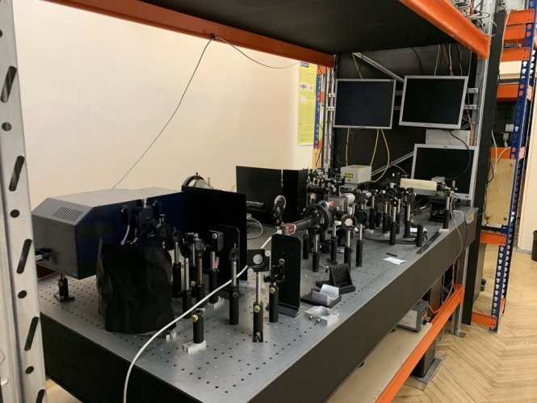
Рис. 4. Фото установки для лазерного нагрева
Установка (рис. 2 и 4) состоит из (1) системы крепления ячейки высокого давления с возможностью дистанционного перемещения образца во время экспериментальных исследований с лазерным нагревом, (2) оптической системы для получения изображения образца в DAC, (3) системы управления лучом мощного лазера для нагрева образца, (4) системы измерения распределения температуры в DAC во время лазерного нагрева. В качестве тестового объекта для экспериментальных исследований была использована вольфрамовая пластина, нагреваемая непрерывным излучением иттербиевого лазера (100 Вт, λ = 1053 нм). На рис. 5 показан образец, находящийся под давлением 25 ГПа, находящийся в алмазной наковальне. Для получения более точной информации об образце, использовалась двусторонняя подсветка образца в алмазной наковальне, причем в качестве источника освещения использовался широкополосный источник и диодный источник света с излучаемым спектром в диапазоне 630-730 нм. Во время эксперимента проводилась съемка процесса нагрева образца в алмазной камере. На рис. 6 видно пятно нагретое лазером во время эксперимента. Съемка процесса нагрева проводилась со стороны объектива OBJ x50. Измерения распределения температуры на поверхности образца платины в алмазной ячеке (рис. 7) показывают, что максимальная температура в данном экперименте достигала 4000 К. Минимальная температура, показанная на рис. 7, составляет около 1700 K. Для измерения распределения температуры ниже 1700 K требуется большее время экспозиции.
Экспериментально показана эффективность прибора для измерения пространственного распределения температуры по поверхности вольфрамовой пластины при лазерном нагреве [28]. Эксперименты с вольфрамовой поверхностью подтвердили предположение о возможности измерения излучательной способности нагретых тел с использованием ТАОTF [26, 27].

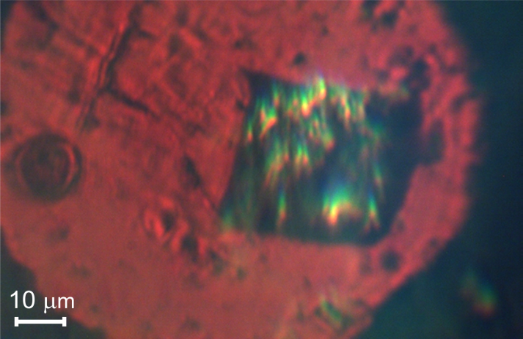 | 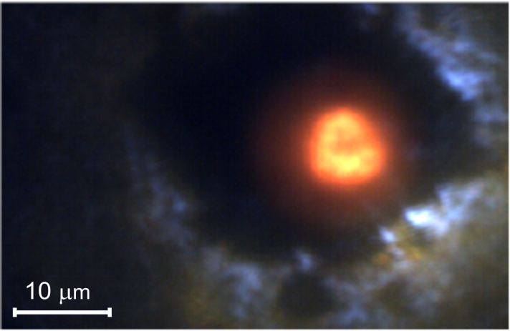
Рис. 5. Изображение образца платины (Pt), освещенного широкополосным источником | Рис. 6. Изображение образца во время лазерного нагрева. Мощность лазера 35 Вт

Предлагаемый метод измерения распределения температуры путем визуализации нагреваемого образца на нескольких длинах волн уникален и не применялся до настоящего времени. Он имеет два основных преимущества по сравнению с четырехцветным методом [24]. Во-первых, количество изображений нагретого образца не ограничивается четырьмя длинами волн, что позволяет повысить точность определения температуры в каждой точке и увеличить диапазон измерения температур в области ниже 1000 К. Во-вторых, лазерный нагрев осуществляется мощными лазерами (до 100 Вт), поэтому юстировка должна проводиться дистанционно. Одновременная юстировка четырех камер является трудно решаемой задачей. Именно по этой причине метод четырехцветного измерения распределения температуры не получил распространения. Использование метода акустооптической визуализации на различных частотах лишено этого недостатка, так как изображения нагретого образца на разных длинах волн регистрируются с помощью одних и тех же компонентов. Установка лазерного нагрева в ячейках высокого давления является единственно работающей системой подобного типа в Российской Федерации, а система для измерения распределения температуры при высоких давлениях с использованием акустооптического фильтра не имеет мировых аналогов.

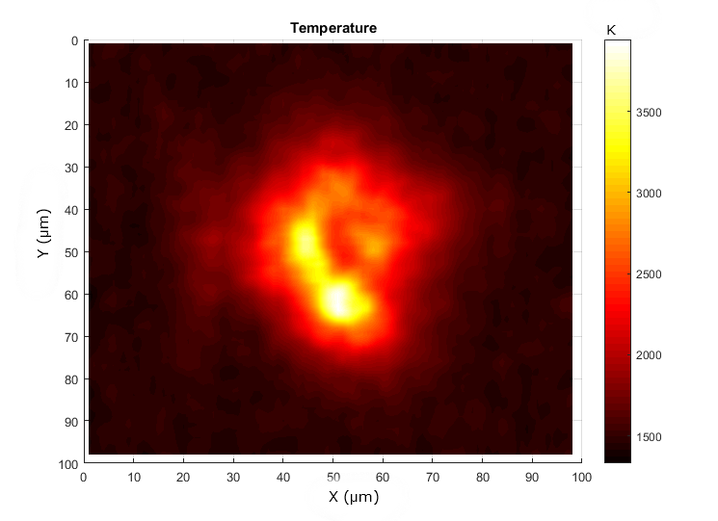 | 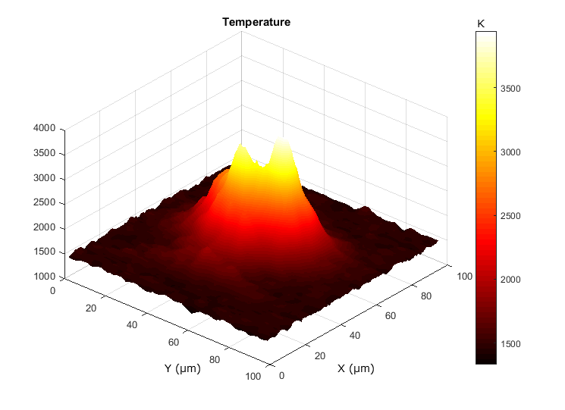
Рис. 7. (a) Изображение температурного распределения в нагретой области T(x,y). (b) Квази-трехмерное распределение температуры T(x,y) на поверхности платины под давлением 25 ГПа, мощность лазера 35 Вт, диапазон длин волн 640-750 нм, время съемки 4 с. Изображения получены через микрообъектив с увеличением x20.

Лазерный ультразвук при высоких давлениях
Понимание упругих свойств минералов под воздействием высокого давления является решающим фактором для развития модели структуры Земли, поскольку основную информацию о ее недрах ученые извлекают из анализа сейсмологических данных. Более пятидесяти лет назад Ф. Бирч предложил простое эмпирическое уравнение (закон Бирча), который связывает звуковую скорость с плотностью и средней атомной массой материала [29]. Скорость звука может быть измерена внутри Земли при землетрясении, в результате которого сейсмические волны распространяются с одной стороны Земли к сейсмографу на другой стороне. Также она может быть измерена в лаборатории при возбуждении ультразвука в образцах при контролируемых давлениях и температурах. Поэтому прямые измерения скоростей звука и упругих свойств минералов при высоких давлениях и температурах являются ключом к пониманию сейсмической информации, позволяющей получить количественные характеристики: химический состав, температура и предпочтительная ориентация минералов.
Экспериментальные исследования, проведенные в 2008 году во французском университете Ле-Мана в сотрудничестве с Гавайским университетом, продемонстрировали впервые, что возможно детектировать и измерять скорости продольных и поперечных волн в непрозрачном слое железа в алмазной наковальне DAC при давлениях до 22 ГПа методом лазерного ультразвука (laser ultrasonics или LU) в конфигурации «точечный источник – точечный приемник» [30].
Основная идея системы LU-DAC состоит в том, чтобы использовать ультракороткий наносекундный импульсный лазер и лазер непрерывного возбуждения для удаленной генерации и обнаружения акустических волн в материалах под высоким давлением и при высокой температуре в алмазной наковальне [9, 10, 30-32]. Главное преимущество метода в конфигурации «точечный источник – точечный приемник» для непрозрачных аморфных твердых тел и расплавов заключается в том, что не требуется никаких дополнительных данных для измерения упругих свойств (например, сведений о толщине образца под высоким давлением). Акустические импульсы возбуждаются импульсным лазером на границе между алмазом и железом (точка А на рис. 7). Поглощение короткого лазерного импульса и последующее тепловое расширение в металле приводит к генерации короткого звукового импульса [33]. Генерация продольной волны (L) происходит вблизи поверхности образца. После отражения от поверхности раздела алмаз-железо продольная волна преобразуется в поперечную волну (T). Распространение и отражение продольной (LL) и поперечной (TT) волн от нижней поверхности образца показаны на рис. 8. Продольная и поперечная волны могут трансформироваться в поперечную (LT) и продольную (TL) волны при отражении от алмазной поверхности в точках B и C (Рис. 7). Приходящие отраженные волны (L, T, TL и LT) изменяют интенсивность отражения детектирующего лазера, что и регистрируется при помощи фотодетектора.
Схема установки LU-DAC показана на рис. 9. Акустический импульс возбуждается импульсным лазером Nd:YAG, “Power Chip Nano Pulse Laser, TEEM Photonics ^{tm}”. Длительность импульса лазера составляет равна 0,5 нс, а максимальная мощность лазера на длине волны λ = 1064 нм равна 100 мВт. Лазерный луч фокусируется на поверхности образца объективом (“Mitutoyo х50”) с рабочим расстоянием 20 мм. Смещение лазерного луча по поверхности образца осуществляется путем поворота зеркала вокруг оси. В качестве детектирующего лазера используется 532-нм “COMPASS 315M-150, Coherent” лазер с максимальной мощностью 150 мВт. Когда акустический импульс приходит в точку детектирования, интенсивность отраженного луча детектирующего лазера меняется. Эти изменения регистрируются фотодетектором Newport 1601FS-AC. Сигнал с фотодетектора переводится в числовой формат при помощи высокочастотного осциллографа Le Croy (7300A, 3 GHz).

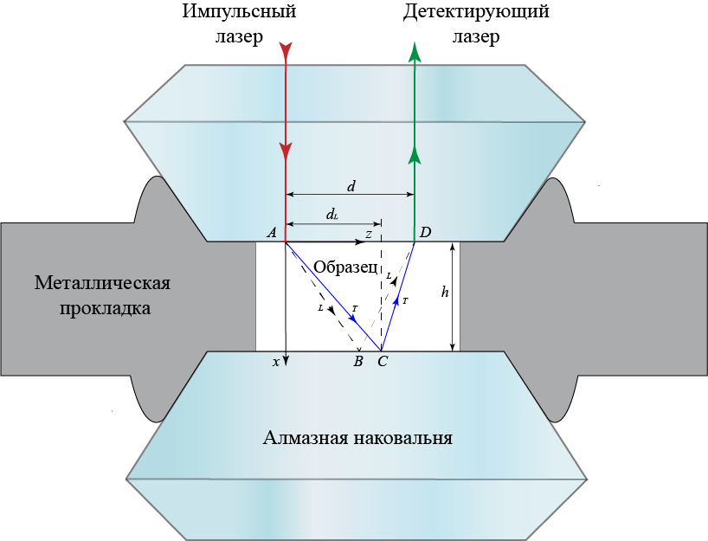
Рис. 8. Схема распространения акустических волн в алмазной наковальне

Акустические волны возбуждаются импульсным лазером на границе между алмазом и железом (точка А на рис. 8). Изменение интенсивности отраженного сигнала от детектирующего лазера регистрируется при помощи фотодетектора. Акустические импульсы, отраженные от задней поверхности пленки и пришедшие к поверхности раздела алмаз-железо в точке D (рис. 8), вызывают изменение интенсивности лазерного луча детектирующего лазера, отраженного от поверхности раздела алмаз-железо в точке D. Вариации интенсивности лазерного луча детектируются фотодетектором (рис. 9). Сигнал с фотодетектора записывается осциллографом.

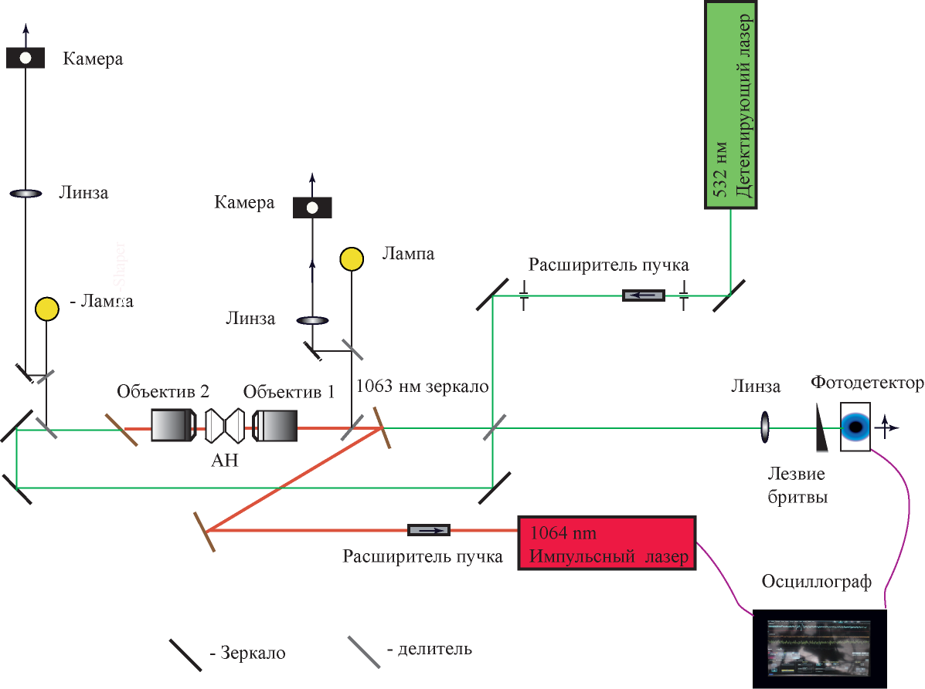
Рис. 9. Схема LU-DAC установки

Пики LL связаны с прибытием продольной акустической волны с временной задержкой τ_{LL} к детектирующему лучу после прохождения через железо. LL волны возбуждаются как продольные (L) волны на границе раздела алмаз-железо и отражаются на границе раздела железо-алмаза как продольная (L) волна. Пик TT принадлежит поперечно-поперечной (TT) волне с временной задержкой τ_{TT}, пика LT с задержкой по времени τ_{LT} = τ_{TL} , которая связана с LT и TL трансформацией акустических волн [34] на задней поверхности железного слоя. Простой геометрический анализ (рис. 8) показывает, что время задержки для прихода LL и TT волн, τ_{ss} s = L, Т, равно

, s = L,T. (1)

где с – скорость акустической волны, а расстояние d и h показаны на рисунке 8. Время задержки τ_{LT,} когда L волна преобразуется в T волну (LT и TL сигналы) при отражении от границы алмаз/железо, можно определить из двух уравнений

(2)

, (3)

где расстояние d_{L} показан на рис. 8. Если c_{L}, c_{T} и h известны, расстояние d_{L} может быть определена из полиномиального уравнения четвертого порядка:
, (4)
где δ=d_{L}/d, ξ=(h/d), γ ₌τ_{LT} c_{L} /d, and q=c_{T} /c_{L}.
Сигналы, полученные на различных расстояниях d при давлении 7,7 ГПа, показаны на рис. 10. Пики SL_{Fe}, LL, TT могут быть легко идентифицированы. Была написана программа в среде Matlab для анализа экспериментальных данных. Обработка данных показывает, что методом наименьших квадратов позволяет описать времена прибытия волн LL и TT. Измерения велись с шагом 2,075 мкм так, что расстояние d между импульсным и детектирующим лазером при измерении n можно определить из выражения d = 2,075∙(n – 1) мкм. Каждый второй измеренный сигнал показан на рис. 10.
Первый этап заключается в использовании метода наименьших квадратов для получения c_{L} и h по формуле (1). Окончательное значение с_{L} и с_{Т} может быть достигнуто путем одновременной подгонки методом наименьших квадратов экспериментальных данных LL и TT пиков. Критерием оптимальной оценки с_{L} и с_{Т} при заданном давлении являются те значения, при которых сумма квадратов отклонений экспериментальных данных от теоретических значений полученных из выражений (1-6) для LL и TT пиков достигает минимума (Рис 11). Статистические ошибки измерения скоростей сдвиговой и продольной моды не превышают 1%.
Последние эксперименты при давлениях 50 ГПа показали, что под давлением внутри алмазной наковальни лазером в акустически многослойной среде возбуждаются многочисленные акустические волны (объемные, поверхностные, волны на межфазной поверхности и головные волны).
Рис. 10. Акустические сигналы, измеренные в железе при 7,7 ГПа и при различных расстояниях между возбуждающим и приемным лазерами d

Рис. 11. Подгонка времени прихода импульсов LL, TT в установке LU-DAC при давлении 7,7 ГПа
Сотрудники НТЦ УП РАН с группой ученых из Гавайского университета показали возможность объединения метода LU-DAC с лазерным нагревом образца, что позволяет определить скорость поверхностной волны Рэлея при высокой температуре. Измерения скорости поверхностной волны Рэлея проводились при 1070 K [35]. В 2016 году были проведены первые измерения акустических скоростей в железе при высоких давления 22 ГПа и высоких температурах 2600 К в ячейка высокого давления [7].

Публикации лаборатории
Books:
- R. Riedel, L. Wiehl, A. Zerr, P. Zinin, P. Kroll, “Superhard Materials”, in Dronskowski, Kikawa, Stein, Handbook of Solid State Chemistry, vol. 6, Wiley-VCH, Weinheim, 175-200 (2017). (https://doi.org/10.1002/9783527691036.hsscvol6014)

Refereed Publications:
- V.D. Churkin, B.A. Kulnitskiy, P.V. Zinin, V.D. Blank, M.Yu. Popov. “The effect of shear deformation on C-N structure under pressure up to 80 GPa”. NanoMaterials. 11 828 (2021).
- V.Yu. Fominski, R.I. Romanov, I.S. Vasil’evskii1, D.A. Safonov, A.A. Soloviev, A.A. Ivanov, P.V. Zinin, S. Yu. Krasnoborodko, Yu. E. Vysokikh, V.P. Filonenko. “Pulsed laser modification of layered B-C and mixed BCx films on sapphire substrate”. Diamant and Related Materials.114, 108336 (2021).
- С. А. Титов, А. Б. Бурлаков, П. В. Зинин, А. Н. Богаченков. «Измерение скорости звука в тканях эмбрионов коститчых рыб». Известия Академии Наук. Серия Физическая. 85(1) 140-144 (2021). S. A. Titov, A. B. Burlakov, P. V. Zinina, A. N. Bogachenkov. “Measuring the speed of sound in tissues of teleost fish embryos”. Izvestiya Rossiiskoi Akademii Nauk, Seriya Fizicheskaya, 85(1), pp. 140–144 (2021).
- K. M. Bulatov, N. A. Khramov, M. A. Vinogradov, P. A. Nosov, P. V. Zinin. “Modeling the beam profile of an infrared laser to create optical tweezers in high pressure cells”. Journal of Physics: Conference Series. 1636, 012034 (2020).
- Ю.В. Мантрова, П.В. Зинин, К.М. Булатов, А.А. Быков. Измерение распределения коэффициента излучения и температуры поверхности вольфрама, нагретого излучением мощного лазера. Оптический журнал. 87(11), 3-14 (2020). Y.V. Mantrova, P.V. Zinin, K.M. Bulatov, A. A. Bykov. Measurement of the distribution of the radiation coefficient and surface temperature of tungsten heated by high-power laser radiation. Journal of Optical Technology. 87(11), 3-14 (2020).
- A.A. Bykov, P.V. Zinin, K.M. Bulatov, V.P. Filonenko, I. B. Kutuza. “Raman spectroscopy for studying the synthesis of conducting BC₃ hetero-diamonds in a high pressure cell under high temperature”. Journal of Physics: Conference Series. 1556, 012045 (2020).
- Y.V. Mantrova, P.V. Zinin, K.M. Bulatov, A. A. Bykov. “Measurements of the emissivity distribution of a heated specimen using tandem acousto-optical tunable filter”. Journal of Physics: Conference Series. 1556, 012054 (2020).
- А.Б. Богомолов, С.А. Кулаков, П. В. Зинин, В.А. Кутвицкий, М.Ф. Булатов. Получение высоко флуоресцентных композитных материалов на основе графитоподобного нитрида углерода. Оптика и Спектроскопия. 129(1), 910-913 (2020). Bogomolov, A.B., S.A. Kulakov, P.V. Zinin, V.A. Kutwitskii, M.F. Bulatov, Synthesis of fluorescent composite materials based on graphitic carbon nitride. Optics and Spectroscopy. 128(7) 920-923 (2020).
- К. M. Bulatov, P.V. Zinin, A.A. Bykov. “Determination of the melting point of solids by the acosto-optical method”. Journal of Surface Investigation: X-ray, Synchrotron and Neutron Techniques, 14( 5), 1092–1096 (2020).
- M.Y. Popov, V. D. Churkin, B. A. Kulnitskiy, A. N. Kirichenko, K. M. Bulatov, A. A. Bykov, P. V. Zinin, V. Blank. “Transformation of diamond to fullerene-type onions at pressure 70 GPa and temperature 2400 K”. Nanotechnology. 31 315602(1-6) (2020). DOI: 10.1088/1361-6528/ab8b8f.
- K. Bulatov, A. Semenov, A. Bykov, A.S. Machikhin, S. Rashchenko, K. Litasov, P. Zinin Measurement of thermal conductivity in laser-heated diamond anvil cell using radial temperature distribution. High Pressure Research. 40(3) 315-324 (2020). DOI: 10.1080/08957959.2020.1763334.
- С. А. Титов, П. В. Зинин. Формирование ультразвуковых изображений через слои с неизвестными параметрами. Акустический журнал. 66 (2) 198-203 (2020). S. A. Titov, P. V. Zinin. “Ultrasound imaging through layers with unknown parameters”. Acoustical Physics. 66(2), 198–203 (2020).
- С. А. Титов, П. В. Зинин. Ультразвуковая визуализация в слоистых объектах с помощью разложения пространственно – временного сигнала в спектр плоских волн. Известия Aкадемии Наук. Серия Физическая. 84(1), 96-100 (2020). S.A.Titov, P.V. Zinin. “Ultrasonic imaging in layered objects by decomposing spatiotemporal signals into a plane wave spectrum”. Bulletin of the Russian Academy of Sciences: Physics. 84(1), 78-81 (2020).
- П. В. Зинин, Д.Ю. Великовский, С.К. Шарма, А.К. Мисра, В. П. Филоненко, А. С. Анохин, И. Б. Кутуза, С. Бхат, Р. Ридель. Спектроскопия комбинационного рассеяния графитоподобных B-C-N материалов в ближней инфракрасной области. Стекло и керамика. 75(12), 3 – 10 (2019). P. V. Zinin, D. Yu. Velikovskii, S. K. Sharma, A. K. Misra, V. P. Filonenko,A. S. Anokhin, I. B. Kutuza, S. Bhat, and R. Riedel Near-IR Raman spectroscopy of graphitic B-C-N materials. Glass and Ceramics. 76(11), 439-445 (2020). DOI 10.1007/s10717-020-00219-2
- Y.V. Mantrova, P.V. Zinin, A. A. Bykov, K.M. Bulatov. “Analysis of the statistical errors of the emissivity measurement of a laser heated surface by acousto-optical tunable filter”. Journal of Physics: Conference Series. 1421, 012060 (2019).
- A.B. Bogomolov, P.V. Zinin, S.A. Kulakov, V.A. Kutvitsky, M.F. Bulatov, I.B. Kutuza. Effect of the nanoparticle composition on the fluorescence of carbon nitride coatings. Journal of Physics: Conference Series. 1421, 012040. (2019).
- A. Bykov, P. V. Zinin, K. M. Bulatov, D. D. Khokhlov, I. B. Kutuza. Compensation of spectral image shift in AOTF-based system. Journal of Physics: Conference Series. 1421, 012031 (2019).
- P. V. Zinin, I. A. Troyan, R. I. Romanov, V. Y. Fominski, V. P. Filonenko, K. M. Bulatov, I. S. Vasilievskiy, D. A. Safonov, D. V. Fominski, A. A. Soloviev. “Influence of nanosecond laser irradiation on the structure and conductivity of BCx films”. Journal of Physics: Conference Series. 1238, 012008 (2019).
- K. M. Bulatov, P.V. Zinin, Y.V. Mantrova, A. A. Bykov, M.I. Gaponov, A. S. Machikhin, I. A. Troyan, I. B. Kutuza. Simultaneous measurements of the two dimensional distribution of infrared laser intensity and temperature in a diamond anvil cell for geophysical applications. Comptes rendus Geoscience. 351(2-3), 286-294 (2019). doi:10.1016/j.crte.2018.06.011.
- P.V. Zinin, A.S. Machikhin, I.A. Troyan, K.M. Bulatov, A. A. Bykov, Y.V. Mantrova, V.I. Batshev, M.I. Gaponov, I.B. Kutuza, S.V. Rashchenko, V.B. Prakapenka, S.K. Sharma. “Measurement of the Temperature Distribution on the Surface of the Laser Heated Specimen in a Diamond Anvil Cell System by the Tandem Imaging Acousto-Optical Filter”. High Pressure Research. 39(1), 139-141 (2019). doi:10.1080/08957959.2018.
- В.Ю. Фоминский, Р.И. Романов, A.A. Соловьев, И.С. Васильевский, Д.А. Сафонов, А.А. Иванов, П.В. Зинин, В.П. Филоненко. “Особенности импульсного лазерного отжига пленок ВС₃ на сапфировой подложке”. Письма в Журнал Технической Физики. 45(9), 26–29 (2019). V. М.Y. Fominski, R. I. Romanov, A. A. Solov'ev, I. S. Vasil'evskii, D. A. Safonov, A. A. Ivanov, P. V. Zinin and V. P. Filonenko. "Features of Pulsed Laser Annealing of BC₃ Films on a Sapphire Substrate." Technical Physics Letters. 45(5) 446-449 (2019).
- R.I. Romanov, V.Yu. Fominski, I.S. Vasil’evskii, D.A. Safonov, A.A. Soloviev, P.V. Zinin, K.M. Bulatov, V.P. Filonenko, S.M. Novikov. Structural, electrical and mechanical properties of В-С films prepared by pulsed laser deposition from mixed and dual boron-diamond/graphite targets. Diamond and Related Materials. 92 (1) 266-277 (2019). doi: 10.1016/j.diamond.2018.12.026
- P. Anastasiadis, P. V. Zinin. “High-frequency time-resolved scanning acoustic microscopy for biomedical applications”. The Open Neuroimaging Journal. 12(1) 69-85 (2018). doi: 10.2174/1874440001812010069.
- P. V. Zinin, I. Kutuza, S. Titov. Near-field Defects Imaging in Thin DLC Coatings Using High-Frequency Scanning Acoustic Microscopy. Journal of Surface Investigation: X-ray, Synchrotron and Neutron Techniques. 12(6) 1285-1293 (2018).
- A. Bykov, I. B. Kutuza, P. V. Zinin, A. S. Machikhin, I. A. Troyan, K. M. Bulatov, V. I. Batshev, Y. V. Mantrova, M. I. Gaponov, V. B. Prakapenka, S. K. Sharma. “Combined laser heating, and tandem acoustooptical filter for 2-D temperature distribution on the surface of the heated microobject”. J. Physs. Conf. Ser. 946 012085 (2018).
- V. P. Filonenko, P. V. Zinin, I. P. Zibrov, A. S. Anokhin, E. V. Kukueva, S. G. Lyapin, V.Y. Fominski. Synthesis of star-shaped boron carbide microcrystallites under high pressure and high temperatures. Crystals. 8(12), 448, (2018) https://doi.org/10.3390/cryst8120448 .
- П.В.Зинин, В.П. Филоненко, И. П. Зибров, А.С. Анохина, Е. В. Кукуева, С.Г. Ляпин, И.Б. Кутуза. “Синтез микрокристаллов алмаза с высокой степенью легирования бором и ВС₃ гетероалмазов при высоких давлениях и температурах. Стекло и Керамика, № 11, 30-34 (2018).
- Р. И. Романов, В. Ю.Фоминский, П. В. Зинин, И. А.Троян, Д. В. Фоминский, П. С. Джумаев, В.П. Филоненко. ”Влияние бора на структуру и проводимость тонких пленок, получаемых лазерной абляцией алмаза при 700°С”. Письма в Журнал Технической Физики. 44(12) 16-24. (2018). DOI: 10.21883/PJTF.2018.12.46286.17275
- P. V. Zinin, A. V. Nozhkina, R. I. Romanov, V. P. Filonenko, S. Titov, I. Trojan, V. Y. Fominski, K. M. Bulatov, A. A. Bykov, I. B. Kutuza, A. Anohin, A. M. Lomonosov.”Synthesis, Characterization of Elastic and Electrical Properties of Diamond-like BC_{x} Nano-Phases Synthesized under High and Low Pressures”. MRS Advances. 3(1-2) 45-52 (2018). (doi:10.1557/adv.2018.5)
- В.П. Филоненко, А.В. Ножкина, Р.И. Романов, П.В. Зинин, С.А. Титов, А.М. Ломоносов, П.Д. Пупырев, К.М. Булатов, А.А. Быков, А.С. Анохин, И.Б. Кутуза, И.А. Троян, В.Ю. Фоминский “Синтез новых материалов в системе бор-углеродoв”. Стекло и Керамика, № 12, 15-20 (2017). Filonenko V.P., Nozhkina A.V., Romanov R.I., Zinin P.V., Titov S.A., Lomonosov A.M., Pupyrev P.D., Bulatov K.M., Bykov A.A., Anokhin A.S., Kutuza I.B., Troyan I.A., Fominskii V.Y. “Synthesis of New Materials in the Boron–Carbon System”. Glass and Ceramics. 74 434-439 (2018).
- К. М. Булатов, А. А. Быков, М.И. Гапонов, П.В. Зинин, И. Б. Кутуза, А. С. Мачихин, Ю. В. Мантрова. “Разработка методов изучения поведения вещества в экстремальных условиях: высокие давления и температуры”. Физические основы приборостроения. 6(3), 72-82 (2017).
- K.M. Bulatov, Y.V. Mantrova, A.A. Bykov, M.I. Gaponov, P.V. Zinin, A.S. Machikhin, I. A. Troyan, V.I. Batshev, I. B. Kutuza . “Multi-spectral image processing for the measurement of spatial temperature distribution on the surface of the laser heated microscopic object”. Computer Optics. 41, (6) 864-868 (2017).
- S. Machikhin, V.I. Batshev, P. V. Zinin, A. V. Shurygin, D. D. Khokhlov, V.T. Poshar, P.S. Martyanov, A.A. Bykov, S.B. Boritko. “Acousto-optic videospectrometry for measuring the spatial temperature distribution in microobjects”. Instruments and Experimental Techniques. 2017, № 2, 1–6. (А. С.Мачихин А.С., В.И. Батшев, П.В. Зинин, А.В.Шурыгин, Д. Д. Хохлов, В.Э. Пожар, П.С. Мартьянов, А.А. Быков, С.В. Боритко, И.А. Троян, В.А. Казаков. “Акустооптический видеоспектрометер для измерения пространственного распределения температуры микрообьектов”. Приборы и техника эксперимента. № 2, 1–6 (2017).
- P. V. Zinin, K. Burgess, V. Prakapenka, S. K. Sharma, I. B. Kutuza, N. Chigarev, V. Gusev Combined laser ultrasonics, and Raman scattering in diamond anvil cell system operating in the transmission configuration. Journal of Physics: Conference Series. 950, 042013 (2017).
- P. Zinin, X. R. Liu, R. Jia, S. K. Sharma, L.C. Ming, I. Kutuza, I. Troyan. Bonding, elastic and vibrational properties in low and high pressure synthesized diamond-like BCx phases Journal of Physics: Conference Series. 950, 042050 (2017).
- P. V. Zinin, V. Prakapenka, K. Burgess, S. Odake, N. Chigarev, S.K. Sharma. “Combined Laser Ultrasonics, Laser Heating and Raman Scattering in Diamond Anvil Cell System”. Review of Scientific Instruments, 87, 123908 (2016).
- S. Machikhin, P. V. Zinin, A. V. Shurygin, D. D. Khokhlov. “Imaging system based on a tandem acousto-optical tunable filter for in-situ measurements of the high temperature distribution”. Optics Letters, 41(5), 901-904 (2016). doi: 10.1364/OL.41.000901
- Zinin, P. V., A. V. Ryabova, V. A. Davydov, V. Khabashesku, S. Boritko, S. K. Sharma, D. V. Pominova and V. Losheno. "Anomalous fluorescence of the spherical carbon nitride nanostructures." Chemical Physics Letters, 633: 95-98 (2015).

